Отчет о работе с обращениями граждан,
поступившими в Администрацию города Глазова в 2024 году

В 2024 году в Администрацию города Глазова в рамках Федерального закона от 02.05.2006 N 59-ФЗ "О порядке рассмотрения обращений граждан Российской Федерации" (далее - ФЗ № 59-ФЗ), за исключением ПОС, поступило 1089 обращений граждан, из них 1055 обращений граждан в письменной форме, 34 – обращение гражданина в устной форме.
В адрес Администрации города Глазова, Главы города Глазова поступило 5209 сообщений из открытых источников - социальных сетей.
Через систему Платформа обратной связи (ПОС) поступило 987 обращений.
На «Прямую линию» с Главой города Глазова обратились 71 жителей с обращениями, требующими последующей детальной проработки.
Таблица 1
Обращения граждан
Виды обращений | 2023 | 2024
Обращения граждан по  ФЗ № 59-ФЗ:  - в письменной форме  (в т.ч в форме  электронного документа)  - в устной форме | 860  829  31 | 1089  1055  34
Сообщения  из открытых источников (социальные сети) | 4340 | 5209
ПОС | 359 | 987

Обращения граждан, поступившие по средствам телефонной связи
Вид | 2023 | 2024
«Прямая линия»  с Главой города Глазова | 10 (48 обращений для детального рассмотрения) | 15 (71 обращение для детального рассмотрения)
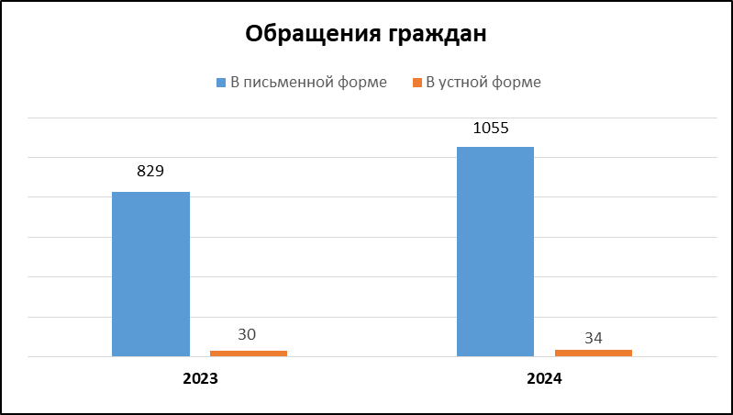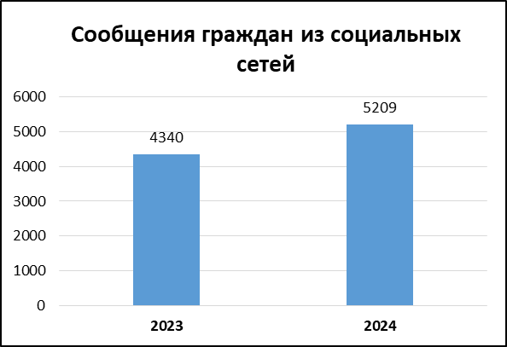
Рис. 1 Сравнительный анализ количества обращений и сообщений граждан, поступивших в Администрацию города Глазова в 2024 году
(в сравнении с 2023 годом)
В рамках реализации национального проекта «Цифровая экономика», инициированного Президентом РФ, в апреле 2021 года успешно внедрена новая система - Платформа обратной связи (ПОС), которая служила единым окном для подачи электронных сообщений, а с 1 сентября 2023 стала единым окном для подачи обращений граждан в форме электронного документа с использованием федеральной государственной информационной системы "Единый портал государственных и муниципальных услуг (функций)". Основная цель платформы — быстрое решение актуальных проблем граждан. ПОС предоставляет возможность гражданину высказать свое мнение, предложить идеи по улучшению жизни в регионе. Платформа обратной связи помогает гражданину получить объективную информацию об актуальных проблемах, предпринятых мерах для их решения.
За небольшой промежуток времени (в 2021 году – 133 обращения, в 2022 году – 219 обращений, в 2023 году - 359 обращений) система ПОС стала одним из самых востребованных инструментов горожан для решения их вопросов. Благодаря открытости и удобству в использовании в 2024 году через систему ПОС поступило 937 обращений. Активное внедрение системы ПОС продолжается.
В ноябре 2024 году проведена первая Прямая линия в режиме видео формата с Главой города. Граждане задали свои вопросы на Платформе обратной связи и получили ответы во время прямого эфира. На Прямую линию поступили вопросы по благоустройству придомовых территорий, ремонту тротуаров, автобусным перевозкам.
В целом ПОС обеспечивает единый стандарт подачи обращений граждан.

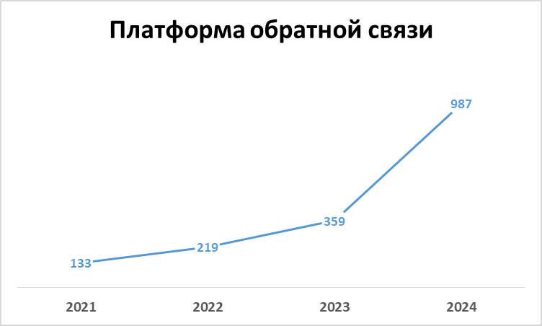

Рис. 2 Сравнительный анализ количества обращений, поступивших в Администрацию города Глазова в 2024 году через систему ПОС
(в динамике с 2021 года)
Анализ тематики обращений

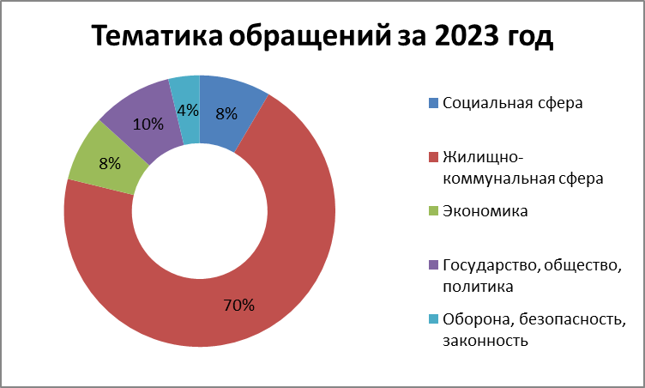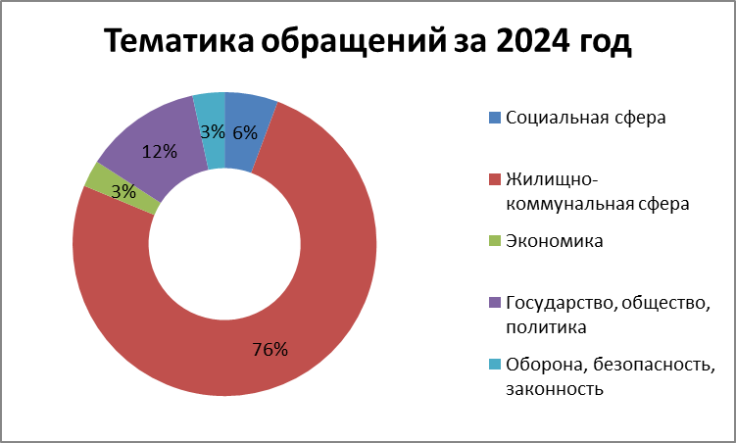

Тематическая структура обращений граждан в целом остается стабильной, отмечены определенные изменения, обусловленные общими социальными и экономическими процессами. Актуальной темой обращений остаются заявления и жалобы в сфере жилищно-коммунального хозяйства и составляют 76 % от общего количества, стабильным остается количество вопросов в социальной сфере.
В 2024 году в Администрацию города Глазова поступило 62 (6%) обращения в социальной сфере, 823 (76%) обращений в жилищно-коммунальной сфере, 31 (3%) обращений в сфере экономики, 136 (12%) обращения в сфере государства, общества, политики, 37 (3%) обращения в сфере обороны, безопасности и законности.
Лидером по количеству обращений остается сфера жилищно-коммунального хозяйства, так как граждан по-прежнему продолжают волновать вопросы в сфере ЖКХ. Больше всего в 2024 году горожан интересовала работа управляющих организаций (содержание и ремонт общего имущества, благоустройство придомовой территории), плата за коммунальные услуги, жилищные вопросы, содержание автомобильных дорог и тротуаров в зимний период и их ремонт, работа общественного транспорта.
За отчетный период в Администрацию города Глазова жалоб и обращений граждан о фактах совершения коррупционных правонарушений не поступало.
Необходимо отметить, что в 2024 году наблюдался значительный рост обращений в электронной форме, поданных гражданами с помощью Платформы обратной связи. Горожане оценили возможность оперативно информировать муниципалитет о возникающих проблемах, получать ответы на острые вопросы.
В социальных сетях в 2024 году по-прежнему лидировали вопросы благоустройства, работы общественного транспорта, жилищно-коммунальной сферы.
Анализ обращений граждан показывает, что такой ресурс как социальные сети воспринимается как реальный инструмент решения проблем. Количество обращений в социальных сетях Администрации города Глазова, Главы города Глазова с января 2020 года выросло вдвое и продолжает оставаться на высоком уровне. В 2024 году поступило 5209 сообщений из открытых источников.

Обращения граждан, поступившие по средствам телефонной связи

В 2024 году было проведено 15 «Прямых линий» с Главой города Глазова, по итогам которых в дальнейшую работу было направлено 71 сообщение, требующие детального рассмотрения.

Работа с устными обращениями граждан

В течение 2024 года Главой города и заместителями Главы Администрации города Глазова во время личных приемов граждан принято 34 человека.

В ходе личного приёма ответ на обращение с согласия гражданина может быть дан устно, если изложенные в устном обращении факты и обстоятельства являются очевидными и не требуют дополнительной проверки.

На личном приеме гражданин имеет право подать письменное обращение по существу поставленных им вопросов и получить на него ответ в сроки, установленные федеральным законом.

Контроль исполнения поручений по обращениям граждан

В Администрации города Глазова вопросам рассмотрения обращений граждан уделяется приоритетное внимание.
Должностные лица Администрации в пределах своей компетенции контролируют порядок рассмотрения обращений, анализируют их содержание. Принимают меры по выявлению и устранению причин нарушения прав, свобод и законных интересов граждан. Целью работы является, чтобы каждый гражданин получил ответ конкретный, ясный по содержанию, обоснованный, полный, с разъяснением возможности либо невозможности разрешения ситуации, а также возможные варианты решения проблемы, приняты меры по обращению.
Администрация города продолжает вести активную работу по повышению клиентоориентированности, акцентировании внимания на доступности и полноте предоставляемой информации, анализу эффективности исполнения обращений и оценке удовлетворённости граждан.

